การส่งเสริมและบริหารจัดการองค์กรปกครองส่วนท้องถิ่นให้เป็นองค์กรสุขภาวะ (Happy Workplace)
Happy Body
การส่งเสริมด้านสุขภาพกายและใจ
การตรวจสุขภาพให้พนักงานส่วนตำบลและพนักงานจ้าง
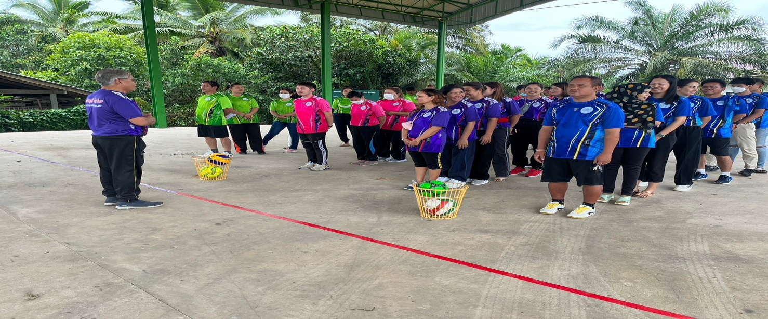
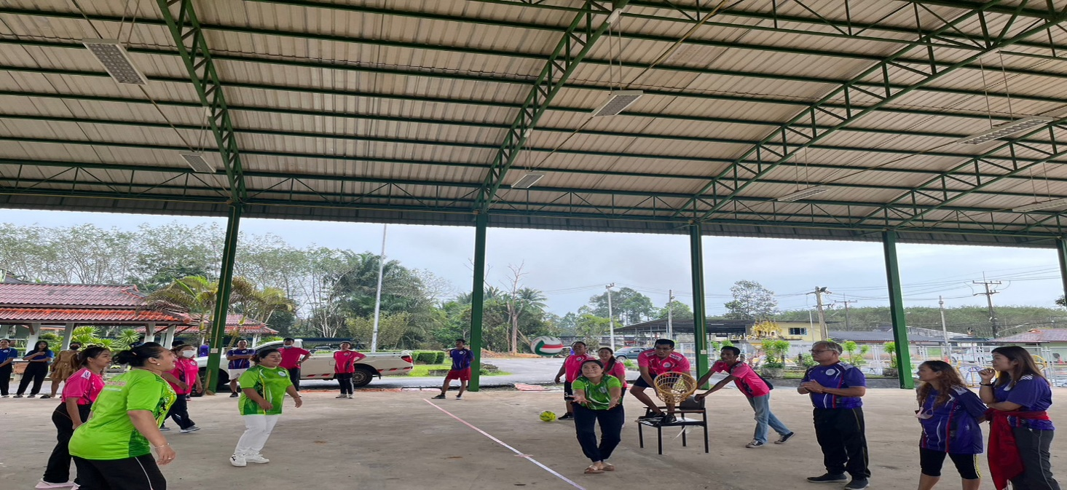
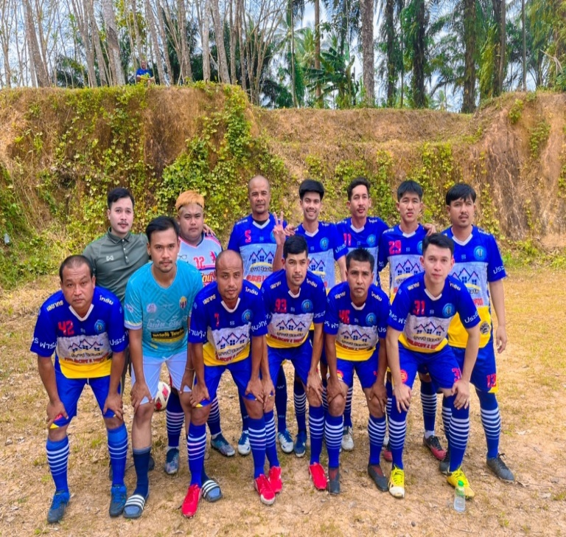
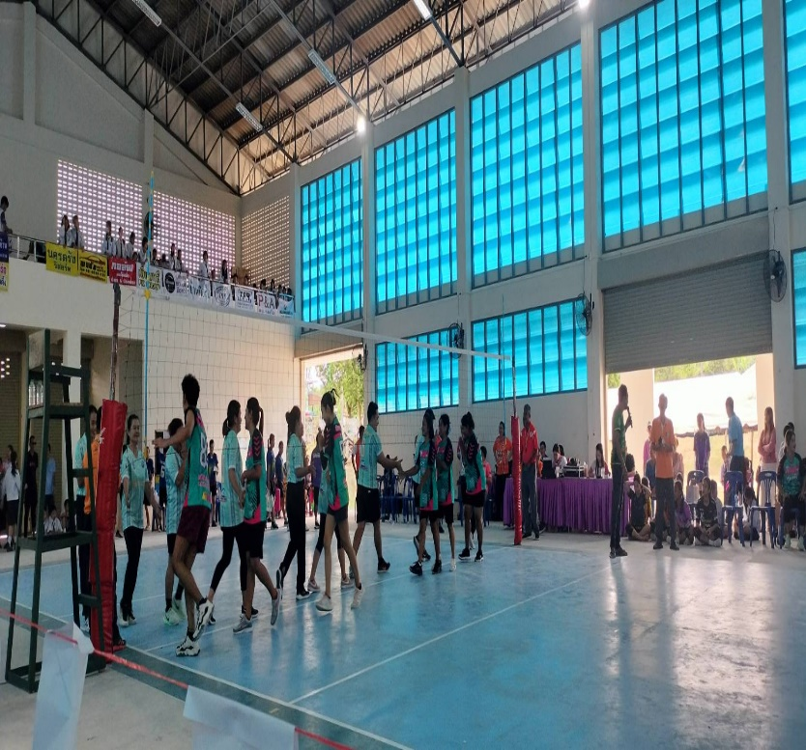
1.อบต.กะลาเสมีการจัดแข่งขันกีฬาภายในระหว่างคณะผู้บริหาร สมาชิกสภา อบต.และพนักงาน
2. การร่วมการแข่งขัน สิเกาสัมพันธ์ต้านยาเสพติด ส่วนราชการในอำเภอสิเกาและชมรมต่าง ๆ
3.การจัดการแข่งขันกีฬากะลาเสสัมพันธ์ต้านยาเสพติด และคณะผู้บริหาร สมาชิกสภาอบต. และพนักงานได้เข้าร่วมการแข่งขัน เป็นประจำทุกปี

